1. บทนำ
1.1 ความสำคัญและที่มาของโครงงาน
โปรแกรมรับส่งสารด่วนตัวอย่างเช่น ICQ และ AIM ถือเป็นทางเลือกหนึ่งของการสื่อสารที่สามารถตอบสนองความต้องการของผู้ใช้งานได้หลากหลายประเภท สามารถช่วยให้ผู้ใช้งานทำการสนทนาโต้ตอบกันได้อย่างรวดเร็ว แม้ว่าการใช้งานโปรแกรมรับส่งสารด่วนสำหรับสื่อสารทั่วไปจะได้รับความนิยมอย่างมาก แต่การใช้งานโปรแกรมรับส่งสารด่วนในองค์กรธุรกิจกลับไม่เป็นที่นิยม เนื่องจากโปรแกรมรับส่งสารด่วนยังไม่มีความปลอดภัยในการรับส่งสารระหว่างกัน ซึ่งอาจทำให้บุคคลอื่นสามารถที่จะขโมยข้อความที่เป็นความลับภายในองค์กรได้ ทางผู้จัดทำจึงได้เกิดแนวคิดที่จะปรับปรุงระบบรับส่งสารด่วนให้มีความปลอดภัยมากขึ้นโดยใช้เข้า-ถอดรหัสข้อมูลในการรับส่งสาร เพื่อเพิ่มความปลอดภัยในการรับส่งสารให้มากขึ้น

1.2 จุดประสงค์ของโครงงาน
- สามารถสร้างโปรแกรมที่สามารถใช้งานได้บนทุกแพลตฟอร์มตามคุณสมบัติของภาษาจาวา
- สามารถเขียนโปรแกรมเพื่อเขื่อมต่อกับเครือข่ายอินเทอร์เน็ต
- ศึกษาการเข้า-ถอดรหัสข้อมูลเพื่อความปลอดภัยของข้อมูลที่ทำการการรับส่ง
- เพื่อศึกษาการทำงานของระบบรับส่งสารด่วน และปรับปรุงระบบรับส่งสารด่วนให้มีความปลอดภัยมากขึ้น
- สร้างโปรแกรมต้นแบบในฝั่งไคลเอ็นต์สำหรับรับส่งสารโดยตรงและรับส่งสารผ่านเซิร์ฟเวอร์

2. โปรแกรมรับส่งสารด่วน

2.1 โปรแกรมรับส่งสารด่วนคืออะไร
โปรแกรมรับส่งสารด่วนเป็นโปรแกรมที่ใช้สำหรับรับส่งข้อความเพื่อสนทนาระหว่างผู้ใช้งาน 2 คนที่ทำการออนไลน์ โดยการรับส่งข้อความดังกล่าวจะเป็นการสื่อสารระหว่างกันโดยตรง ( peer to peer ) ตัวอย่างโปรแกรมรับส่งสารด่วนที่ได้รับความนิยมในปัจจุบันเช่น AIM หรือ AOL Instant Messenger, ICQ, MSN Messenger และ Yahoo Messenger เป็นต้น

2.2 ระบบรับส่งสารด่วนแบบปลอดภัยคืออะไร
ระบบรับส่งสารด่วนแบบปลอดภัยเป็นการพัฒนาโปรแกรม ICQ ซึ่งเป็นโปรแกรมรับส่งสารด่วนให้มีความปลอดภัยมากขึ้น โดยทำการเข้า-ถอดรหัสข้อมูล ( Encrypt & Decrypt ) ในระหว่างการรับส่งสาร

2.3 เหตุผลที่เลือกใช้โปรแกรม ICQ เป็นต้นแบบ
- ICQ เป็นโปรแกรมที่ได้รับความนิยมอย่างแพร่หลาย
- ICQ เป็นโปรแกรมที่ใช้งานง่าย รับส่งสารได้รวดเร็ว
- แพ็กเก็ตของโปรแกรม ICQ มีมาตรฐาน สามารถครวจสอบแพ็กเก็ตได้ง่าย
- ICQ เป็นโปรแกรมที่มีคุณสมบัติในการค้นหาคู่สนทนาที่ดี
2.4 ข้อบกพร่องของโปรแกรม ICQ
โปรแกรม ICQ และโปรแกรมรับส่งสารด่วนส่วนมากจะเน้นเรื่องการรับส่งข้อมูลให้มีความรวดเร็วเป็นหลัก ไม่เน้นเรื่องความปลอดภัย ทำให้ไม่เหมาะกับการใช้งานในองค์กรที่มีการติดต่อรับส่งสารที่มีความสำคัญ เพราะอาจทำให้บุคคลภายนอกองค์กรสามารถทำการลักลอบข้อมูลขององค์กรนั้นได้

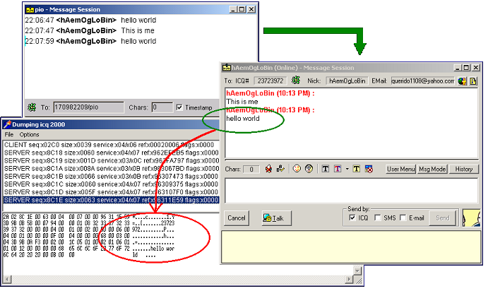

รูปที่ 1 การดักจับข้อมูลที่ทำการรับส่งระหว่างผู้ใช้งานโปรแกรม ICQ โดยใช้ Damping ICQ

จากรูปที่ 1 แสดงถึงการรับส่งข้อมูลระหว่างผู้ใช้โปรแกรม ICQ ซึ่งหากเราทำการตรวจจับข้อมูลโดยใช้ Sniffer หรือ Dumping ICQ จะสามารถมองเห็นข้อมูลที่ทำการรับส่งได้ ซึ่งเราสามารแก้ไขข้อบกพร่องดังกล่าวได้โดยทำการเข้า-ถอดรหัสในสารที่ทำการรับส่ง เพื่อให้ข้อความที่ทำการรับส่งระหว่างผู้รับและผู้ส่งถูกเก็บเป็นความลับ

3. แนวคิดและการออกแบบการทำงานของโปรแกรม IsagQ ฝั่งไคลเอ็นต์
ในโปรแกรม ICQ จะมีรูปแบบในการสื่อสาร 2 รูปแบบคือการสื่อสารเพื่อขอใช้บริการตามรูปที่ 2 ก.) และการสื่อสารเพื่อรับส่งสารระหว่างผู้ใช้งานตามรูปที่ 2 ข.)

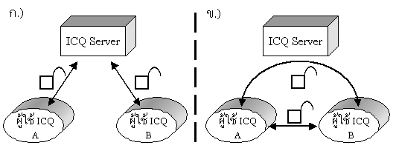
รูปที่ 2 รูปแบบการสื่อสารในโปรแกรม ICQ

การสื่อสารเพื่อขอใช้บริการเป็นการสื่อสารระหว่างไคลเอ็นต์กับเซิร์ฟเวอร์ โดยโปรแกรมทางฝั่งไคลเอ็นต์จะทำการติดต่อกับเซิร์ฟเวอร์ของ ICQ เพื่อขอใช้บริการเช่น การขอล็อกอินเพื่อเข้าใช้งานและการค้นหาคู่สนทนาเป็นต้น ซึ่งเซิร์ฟเวอร์ของ ICQ จะให้บริการโดยส่งค่ารายการของผู้ใช้ที่มีการติดต่อระหว่างกันกลับมาให้ผู้ใช้ที่ร้องขอไป ส่วนการสื่อสารเพื่อรับส่งสารระหว่างผู้ใช้งานเป็นการสื่อสารเพื่อทำการสนทนาระหว่างผู้ใช้งานซึ่งสามารถทำการรับส่งสารได้ 2 รูปแบบคือ การรับส่งสารโดยผ่านทางเซิร์ฟเวอร์ของ ICQ และการรับส่งสารระหว่างกันโดยตรง
จากการทำงานของโปรแกรม ICQ จะพบว่าการรับส่งสารระหว่างผู้ใช้งานในรูปที่ 2 ข.) จะไม่มีการเข้า-ถอดรหัสข้อความที่ทำการรับส่ง โครงงานนี้จึงพัฒนาการรับส่งสารในฝั่งไคลเอ็นต์ให้สารที่รับส่งมีความปลอดภัยมากขึ้นโดยการเข้า-ถอดรหัสข้อมูล

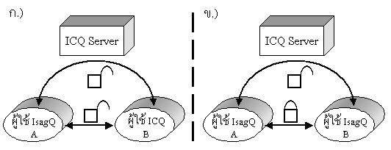
รูปที่ 3 การสื่อสารเพื่อรับส่งสารระหว่างผู้ใช้งานในโปรแกรม IsagQ

ในรูปที่ 3 โปรแกรม IsagQ สามารถทำการรับส่งสารระหว่างผู้ใช้งานโดยตรงได้ 2 แบบคือ การรับส่งข้อมูลโดยไม่มีการเข้า-ถอดรหัสข้อมูลตามรูปที่ 3 ก.) ซึ่งใช้เมื่อผู้รับใช้โปรแกรม ICQ และการรับส่งสารโดยมีการเข้า-ถอดรหัสข้อมูลตามรูปที่ 3 ข.) ซึ่งจะใช้ได้ต่อเมื่อผู้รับและผู้ส่งใช้โปรแกรม IsagQ

3.1 ส่วนประกอบของโปรแกรม IsagQ
จากรูปแบบการสื่อสารเพื่อรับส่งสารระหว่างผู้ใช้งานดังกล่าว โครงงานนี้จึงออกแบบส่วนประกอบของโปรแกรม IsagQ ออกเป็น 3 ส่วนตามรูปที่ 4 ได้แก่
- ส่วนการติดต่อกับผู้ใช้งาน
- ส่วนการติดต่อกับเน็ตเวิร์ก
- ส่วนการเข้า-ถอดรหัสข้อมูล

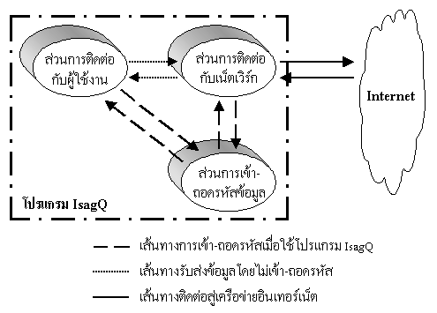
รูปที่ 4 ส่วนประกอบในการทำงานของโปรแกรม IsagQ

3.2 ส่วนการติดต่อกับผู้ใช้งาน
ส่วนการติดต่อกับผู้ใช้งานเป็นส่วนที่ใช้รับคำสั่งและข้อมูลจากผู้ใช้งาน ซึ่งหากเราทำการส่งสารโดยการเข้ารหัสข้อมูลไปยังผู้ใช้งานโปรแกรม IsagQ ส่วนการติดต่อกับผู้ใช้งานจะต้องส่งสารไปยังส่วนการเข้า-ถอดรหัสข้อมูลก่อนเพื่อทำการเข้ารหัสข้อความที่ต้องการส่ง แต่หากต้องการส่งสารไปยังผู้ใช้งานโปรแกรม ICQ จะไม่ต้องทำการเข้ารหัสข้อมูลสารที่ต้องการส่ง ส่วนการติดต่อกับผู้ใช้งานจะทำการส่งสารไปยังส่วนการติดต่อกับเน็ตเวิร์กได้ทันที

3.3 ส่วนการติดต่อกับเน็ตเวิร์ก
ส่วนการติดต่อกับเน็ตเวิร์กเป็นส่วนที่ทำการติดต่อระหว่างโปรแกรม IsagQ กับเครือข่ายอินเทอร์เน็ต โดยจะทำการส่งข้อมูลออกจากโปรแกรม IsagQ ไปยังเครือข่ายอินเตอร์เน็ตเมื่อผู้ใช้งานทำหน้าที่เป็นผู้ส่ง ในส่วนของผู้ใช้งานที่เป็นหน้าที่เป็นผู้รับ เมื่อทำการรับข้อมูลจากเครือข่ายอินเทอร์เน็ตจะต้องตรวจสอบข้อมูลที่ได้รับว่ามีการเข้ารหัสข้อมูลหรือไม่ โดยสามารถตรวจสอบได้จากผู้ที่ทำการส่งข้อมูลมาให้ หากมีการเข้ารหัสข้อมูลต้องทำการส่งไปยังส่วนการเข้ารหัส-ถอดรหัสข้อมูลเพื่อทำการถอดรหัส แต่ถ้าข้อมูลไม่มีการเข้ารหัส ข้อมูลจะถูกส่งไปยังส่วนการติดต่อกับผู้ใช้งานเพื่อแสดงข้อมูลที่ได้รับ

3.4 ส่วนการเข้า-ถอดรหัสข้อมูล
ในส่วนการเข้า-ถอดรหัสข้อมูลจะใช้งานเฉพาะการสื่อสารโดยตรงกับผู้ใช้งานโปรแกรม IsagQ เท่านั้น โดยเมื่อผู้ส่งต้องการส่งสารที่ต้องการความปลอดภัยไปยังผู้รับซึ่งใช้โปรแกรม IsagQ สารของผู้ส่งจากส่วนการติดต่อกับผู้ใช้งานจะถูกส่งมายังส่วนการเข้า-ถอดรหัสข้อมูลเพื่อทำการเข้ารหัสข้อมูลสาร จากนั้นสารที่ถูกเข้ารหัสจะถูกส่งไปยังส่วนการติดต่อกับเน็ตเวิร์กเพื่อส่งสารไปให้ผู้รับ
เมื่อผู้รับซึ่งใช้โปรแกรม IsagQ ได้รับสารที่มีการเข้ารหัส ส่วนการติดต่อกับเน็ตเวิร์กจะส่งสารนั้นมายังส่วนการเข้า-ถอดรหัสข้อมูลเพื่อทำการถอดรหัส จากนั้นสารจะถูกส่งไปยังส่วนการติดต่อกับผู้ใช้งานของผู้รับ ซึ่งทำให้สารในการสนทนาสามารถอ่านได้เฉพาะผู้รับและผู้ส่งเท่านั้น

4. การออกแบบส่วนการติดต่อกับผู้ใช้งาน

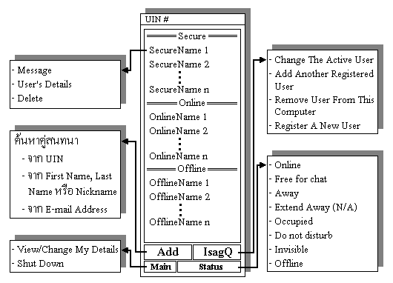
รูปที่ 5 หน้าต่างการใช้งานในโปรแกรม IsagQ ซึ่งได้ทำการออกแบบ

ในการออกแบบส่วนการติดต่อกับผู้ใช้งานในโปรแกรม IsagQ จะออกแบบให้มีหน้าต่างในการใช้งานคล้ายกับหน้าต่างในโปรแกรม ICQ เพื่อให้ผู้ใช้งานที่คุ้นเคยกับการใช้โปรแกรม ICQ สามารถใช้งานได้โดยง่าย

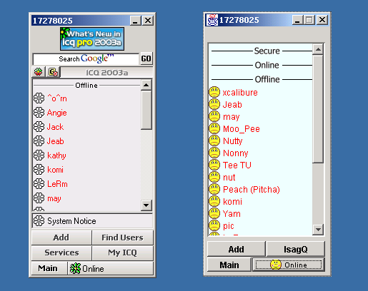
รูปที่ 6 หน้าต่างการใช้งานในโปรแกรม ICQ และ IsagQ

หน้าต่างการใช้งานในโปรแกรม IsagQ ซึ่งเขียนโปรแกรมโดยภาษาจาวาจะใช้คลาส javax.swing.* เนื่องจากมีการแสดงผลของออบเจ็กต์ในแพลตฟอร์มต่างๆ ที่เหมือนกันเมื่อเทียบกับการใช้คลาส java.awt.* ซึ่งจะแสดงผลของออบเจ็กต์ในแต่ละแพลตฟอร์มแตกต่างกัน

5. การสื่อสารผ่านเครือข่ายอินเทอร์เน็ตระหว่างไคลเอ็นต์และเซิร์ฟเวอร์
5.1 ลักษณะของแพ็กเก็ตที่ใช้ในการสื่อสารระหว่างไคลเอ็นต์และเซิร์ฟเวอร์
ในการสื่อสารระหว่างโปรแกรม IsagQ และเซิร์ฟเวอร์ ICQ จะทำการสื่อสารโดยใช้แพ็กเก็ตของ ICQ เวอร์ชัน 8 ซึ่งเป็นเวอร์ชันล่าสุดที่มีการใช้งานอยู่ในปัจจุบัน โดยแพ็กเก็ตของ ICQ เวอร์ชัน 8 จะติดต่อเครือข่ายอินเตอร์เน็ตผ่านทางโพรโตคอล TCP จะมีรูปแบบในการใช้งานอยู่ 2 รูปแบบคือ แพ็กเก็ตที่ใช้สื่อสารสำหรับคำสั่งและแพ็กเก็ตที่ใช้สื่อสารทั่วไป

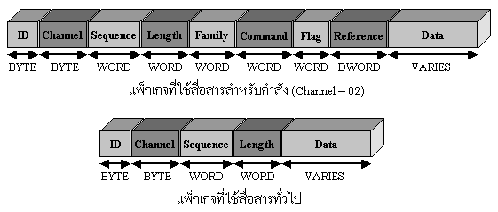
รูปที่ 7 รูปแบบแพ็กเก็ต ICQ เวอร์ชัน 8

ส่วนประกอบต่างๆ ของแพ็กเก็ต ICQ เวอร์ชัน 8 ซึ่งมีรายละเอียดดังต่อไปนี้
- ID ใช้สำหรับแสดงว่าการเป็นโพรโตคอลของ ICQ โดยหากเป็นโพรโตคอลของ ICQ จะมีค่าเป็น 02
- Channel เป็นการกำหนดช่องทางสำหรับการสื่อสาร ซึ่งสามารถกำหนดช่องทางได้ดังนี้
  - 01 - ช่องทางสื่อสารสำหรับล็อกอิน ( Log in )
  - 02 - ช่องทางสื่อสารสำหรับคำสั่ง ( Command )
  - 03 - ช่องทางสื่อสารสำหรับข้อผิดพลาด ( Errors )
  - 04 - ช่องทางสื่อสารสำหรับล็อกเอาท์ ( Log out )
  - 05 - ช่องทางสื่อสารสำหรับ Keep alive
- Sequence คือหมายเลขลำดับของแพ็กเก็ตที่ทำการรับและส่งระหว่างไคลเอ็นต์และเซิร์ฟเวอร์
- Length คือขนาดความยาวของแพ็กเก็ต
- Family เป็นกลุ่มของคำสั่งที่จะใช้งาน
- Command เป็นคำสั่งสำหรับขอใช้บริการ
- Flag จะเป็นค่าที่ขึ้นอยู่กับ Command ซึ่งใช้ร่วมกับ Command
- Reference ใช้สำหรับแยกความแตกต่างของ data ที่สัมพันธ์กันในแพ็กเก็ตที่ต่างกันเช่น ถ้ามีการใช้คำสั่ง search ที่แยกจากกัน 2 ครั้ง Reference จะใช้แยกความแตกต่างของผลลัพธ์ของการ search ที่ตอบกลับมาจากเซิร์ฟเวอร์
- Data คือข้อมูลที่ทำการรับส่ง

5.2 ตัวอย่างคำสั่งในการสื่อสารระหว่างไคลเอ็นต์และเซิร์ฟเวอร์
คำสั่งที่ใช้ในการสื่อสารระหว่างไคลเอ็นต์และเซิร์ฟเวอร์สามารถแบ่งออกได้เป็น 2 รูปแบบคือ คำสั่งในการสื่อสารจากไคลเอ็นต์ไปยังเซิร์ฟเวอร์และคำสั่งในการสื่อสารจากเซิร์ฟเวอร์ไปยังไคลเอ็นต์

5.2.1 ตัวอย่างคำสั่งในการสื่อสารจากไคลเอ็นต์ไปยังเซิร์ฟเวอร์
รหัส |  | ชื่อคำสั่ง | รายละเอียด
Family | Cmd | ชื่อคำสั่ง | รายละเอียด
00 01 | 00 03 | Families | ตอบกลับคอมมาน Families ที่ส่งมาจากเซิร์ฟเวอร์ เพื่อบอก  Families และ Versions ที่ไคลเอ็นต์เข้าใจ
00 01 | 00 0E | Reqinfo | ขอข้อมูลไคลเอ็นต์ที่ถูกเก็บไว้ที่เซิร์ฟเวอร์

5.2.2 ตัวอย่างคำสั่งในการสื่อสารจากเซิร์ฟเวอร์ไปยังไคลเอ็นต์
รหัส |  | ชื่อคำสั่ง | รายละเอียด
Family | Cmd | ชื่อคำสั่ง | รายละเอียด
00 01 | 00 03 | Families | ส่งเพื่อถามข้อมูล Families และ Versions ที่ไคลเอ็นต์เข้าใจ
00 03 | 00 0C | UserOffline | ส่งเมื่อมีผู้ใช้ใน Contact list ทำการออฟไลน์

5.3 ตัวอย่างการสื่อสารระหว่างไคลเอ็นต์กับเซิร์ฟเวอร์
5.3.1 การล็อกอินเพื่อใช้บริการ
ในการขอใช้บริการจากเซิร์ฟเวอร์ ICQ ขั้นตอนแรกจะต้องทำการเชื่อมต่อกับเซิร์ฟเวอร์เพื่อทำการตรวจสิทธิก่อนจึงจะทำการสื่อสารด้วยคำสั่งอื่นๆ ต่อไปได้ ซึ่งหากไม่ผ่านขั้นตอนนี้จะไม่สามารถเข้าใช้งานได้ไม่ว่าจะส่งคำสั่งใดๆ ไปยังเซิร์ฟเวอร์ก็จะไม่การตอบกลับมาเลย ซึ่งสามารถแสดงเป็นไดอาแกรมได้ดังรูปที่ 8

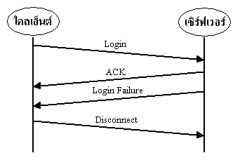
รูปที่ 8 ไดอาแกรมแสดงความผิดพลาดจากการตรวจสอบสิทธิในการล็อกอินเพื่อขอใช้บริการ

หากสามารถผ่านการตรวจสอบสิทธิ ซึ่งแสดงว่าเป็นผู้ใช้งานนั้นแล้ว จะต้องทำการส่งคำสั่งต่างๆ ดังไดอาแกรมในรูปที่ 9 ก่อน เมื่อทำการรับส่งคำสั่งทั้งหมดเสร็จแล้ว จะถือว่าผู้ใช้งานสามารถทำการล็อกอินเสร็จสิ้นแล้วสามารถใช้งานโปรแกรม ICQ และรับส่งคำสั่งอื่นๆ ได้ตามที่ผู้ใช้งานต้องการ

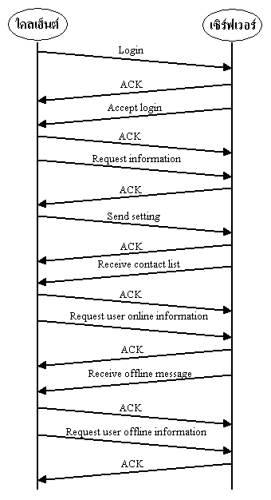

รูปที่ 9 ไดอาแกรมแสดงการรับส่งคำสั่งต่างๆ ในการล็อกอินเพื่อขอใช้บริการ

จากการสื่อสารในไดอาแกรม เราสามารถสรุปการทำงานได้ตาม flowchart ที่แสดงไว้ในรูปที่ 10 เมื่อทำงานจนจบขั้นตอนใน flowchart แล้ว เรียกว่าขั้นตอนการ login เสร็จสิ้น ต่อจากนี้สามารถส่งคำสั่งใดๆก็ได้ที่ต้องการ โดยการส่งแต่ละครั้งต้องเพิ่มค่า sequence ครั้งละ 1 และการใช้คำสั่ง ACK ตอบกลับต้องให้ค่า reference เหมือนกับคำสั่งที่เซิร์ฟเวอร์ส่งมาจึงสามารถทำงานได้อย่างถูกต้อง

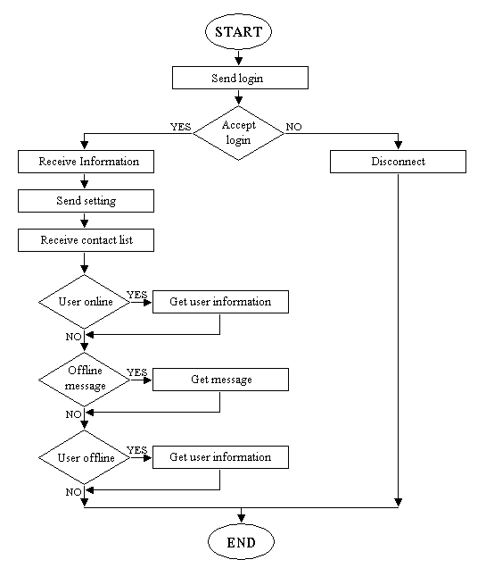
รูปที่ 10 Flow chart แสดงการทำงานในการล็อกอินเพื่อขอใช้บริการ

5.3.2 การค้นหาคู่สนทนา
คำสั่งในการค้นหาข้อมูลของผู้ใช้งานได้แก่ คำสั่ง SEARCHBYPERSINF, SEARCHBYUIN และ SEARCHBYMAIL โดยแต่ละคำสั่งใช้งานดังนี้
- SEARCHBYPERSINF เป็นคำสั่งค้นหาคู่สนทนาโดยใช้ชื่อ นามสกุลหรือชื่อเล่นของผู้ใช้งาน
- SEARCHBYUIN เป็นคำสั่งค้นหาคู่สนทนาโดยใช้หมายเลขประจำตัวผู้ใช้งาน ( UIN )
- SEARCHBYMAIL เป็นคำสั่งค้นหาคู่สนทนาโดยใช้อีเมล์แอดเดรส
จากรูปที่ 11 จะแสดงการทำงานในการค้นหาคู่สนทนา โดยเมื่อส่งคำสั่งค้นหาแล้วให้รอรับข้อมูลจากทางเซิร์ฟเวอร์ หากพบว่ามีผู้ใช้งานที่ตรงกับข้อมูลที่เราต้องการค้นหา เซิร์ฟเวอร์จะส่งแพ็กเก็ตข้อมูลผู้ใช้งานนั้นกลับมา ซึ่งเซิร์ฟเวอร์จะส่งแพ็กเก็ตมาเรื่อยๆ จนกระทั่งเซิร์ฟเวอร์ไม่สามารถค้นหาได้

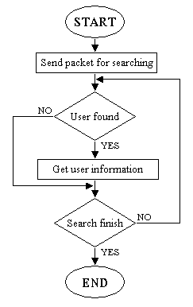
รูปที่ 11 Flow chart แสดงการทำงานในการค้นหาคู่สนทนา

6. การสื่อสารผ่านเครือข่ายอินเทอร์เน็ตระหว่างไคลเอ็นต์กับไคลเอ็นต์
การสื่อสารระหว่างไคลเอ็นต์กับไคลเอ็นต์เรียกอีกอย่างหนึ่งว่าแบบ direct connect ไคลเอ็นต์ทั้งสองฝั่งจะทำการสื่อสารเชื่อมต่อโดยตรงโดยใช้โพรโตคอลแบบ TCP เช่นเดียวกับการสื่อสารระหว่างไคลเอ็นต์กับเซิร์ฟเวอร์ ซึ่งการเชื่อมต่อโดยใช้ TCP นี้สามารถรับประกันความครบถ้วนของข้อมูลส่งถึงผู้ใช้งานอีกฝั่งหนึ่งได้อย่างแน่นอน รูปแบบข้อมูลสำหรับส่งระหว่างไคล์เอ็นต์ต่างจากข้อมูลสำหรับสื่อสารกับเซิร์ฟเวอร์ รูปแบบข้อมูลสำหรับสื่อสารระหว่างไคลเอ็นต์มีอยู่ด้วยกัน 2 รูปแบบได้แก่ PEER_INIT และ PEER_MSG
- PEER_INIT ไคลเอ็นต์ซึ่งเป็นผู้ส่งจะส่งชุดข้อมูลชุดนี้ก่อนจะเริ่มทำการส่งข้อความแรกให้กับไคลเอ็นต์ซึ่งเป็นผู้รับ
- PEER_MSG ชุดข้อมูลซึ่งใช้บรรจุข้อความสำหรับทำการสนทนาระหว่างไคลเอ็นต์
ในการรับส่งข้อความระหว่างไคลเอ็นต์กับไคลเอ็นต์ผ่านทาง TCP ก่อนอื่นจะต้องทำการตรวจสอบสถานะในการเชื่อมต่อ TCP กับผู้ใช้ปลายทาง เมื่อเชื่อมต่อสำเร็จแล้วจะต้องตรวจสอบว่าเคยส่งข้อความไปยังผู้ใช้ปลายทางนี้แล้วหรือไม่ ถ้ายังไม่เคยส่งข้อความสื่อสารกันเลยให้เริ่มโดยส่งชุดข้อมูล PEER_INIT ก่อนแล้วจึงส่ง PEER_MSG ตามไป ซึ่งถ้าหากทำการส่งชุดข้อมูล PEER_MSG ไปโดยไม่ส่ง PEER_INIT ไปก่อนจะทำให้ผู้ใช้ปลายทางไม่สามารถรับข้อความได้ และในอีกกรณีหนึ่งเมื่อตรวจสอบแล้วพบว่าเคยส่งข้อความให้กับผู้ใช้ปลายทางคนนี้แล้วก็สามารถส่งชุดข้อมูล PEER_MSG ไปได้ ในการสื่อสารระหว่างไคลเอ็นต์กับไคลเอ็นต์เพื่อทำการรับส่งสารระหว่างกันโดยตรง สามารถสรุปได้ดัง Flow chart ในรูปที่ 12

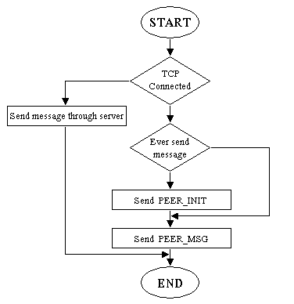
รูปที่ 12 แสดงขั้นตอนการส่งข้อความโดยตรงระหว่างไคลเอ็นต์ผ่านทาง TCP

7. การสร้างคีย์สำหรับทำการเข้ารหัสข้อมูล
เมื่อผู้ใช้งานโปรแกรม IsagQ ทำการออนไลน์จะต้องทำการสร้างคีย์ความลับระหว่างกัน โดยในโครงงานนี้จะใช้วิธี Deffie-Hellman ในการสร้างคีย์ความลับแล้วนำค่าคีย์ที่ได้มาแปลงเป็นคีย์ DES ขนาด 56 บิต และใช้คีย์ที่ได้นี้ทำการเข้ารหัสข้อความที่ต้องการรับส่งระหว่างกัน ทำให้ผู้ใช้งานโปรแกรม IsagQ ทั้งสองฝั่งสามารถทำการรับส่งสารได้อย่างปลอดภัย
ลำดับขั้นตอนในการรับส่งคีย์ต่อไปนี้จะแสดงถึงเหตุการณ์ที่ผู้ใช้ A และผู้ใช้ B ซึ่งเป็นผู้ใช้งานโปรแกรม IsagQ ทำการสร้างคีย์ DES ด้วยวิธี Deffie-Hellman เพื่อทำการรับส่งสารได้อย่างปลอดภัย ซึ่งมีขั้นตอนต่อไปนี้
- ผู้ใช้ A และผู้ใช้ B ทำการกำหนดค่า m และ n ของแต่ละผู้ใช้โดยที่ 1 < n < m โดยเลขทั้งสองนี้ไม่จำเป็นต้องปกปิด
- ผู้ใช้ A สุ่มตัวเลขที่มีค่ามากๆ มาตัวหนึ่งกำหนดให้เป็นค่า x แล้วหาค่า X = n^{x} mod m และให้ผู้ใช้ A เก็บค่า x เอาไว้เป็นความลับ
- ให้ผู้ใช้ B ทำเหมือนกับผู้ใช้ A ในข้อ 2 สุ่มตัวเลขที่มีค่ามากๆ มาตัวหนึ่งกำหนดให้เป็นค่า y แล้วหาค่า Y = n^{y} mod m และให้ผู้ใช้ B เก็บค่า y เป็นความลับ
- ให้ผู้ใช้ A และผู้ใช้ B ทำการแลกค่า X และ Y กัน
- ผู้ใช้ A คำนวณหาค่า k = Y^{x} mod m
- ผู้ใช้ B คำนวณหาค่า k’ = X^{y} mod m
- ผู้ใช้ A ทำการแปลงค่า k ที่คำนวณได้ให้เป็นค่าขนาด 56 บิต
- ผู้ใช้ B ทำการแปลงค่า k’ ที่คำนวณได้ให้เป็นค่าขนาด 56 บิต ซึ่งค่าคีย์ซึ่งแปลงจากค่า k ของผู้ใช้ A และค่าคีย์ซึ่งแปลงจากค่า k’ ของผู้ใช้ B จะมีค่าเท่ากัน ซึ่งสามารถนำค่าที่ได้มาเป็นคีย์ในการเข้ารหัสแบบ DES ในการสนทนา
- ผู้ใช้ A และผู้ใช้ B ทำการสนทนาโดยการใช้คีย์ DES ที่แปลงมาจากค่า k และ k’ ซึ่งมีค่าเท่ากันคือ n^{xy} mod m ใช้เป็นคีย์ความลับในการสนทนาระหว่างกัน
จากการทำงานดังกล่าวนี้จะเกิดขึ้นทุกครั้งเมื่อผู้ใช้งานโปรแกรม IsagQ ทำการออนไลน์ และหากผู้ใช้งานผู้อื่นซึ่งใช้โปรแกรม ICQ ก็จะไม่ต้องทำการรับส่งคีย์นี้ สามารถทำการรับส่งสารโดยตรงได้ทันที แต่การรับส่งสารจะไม่ปลอดภัย

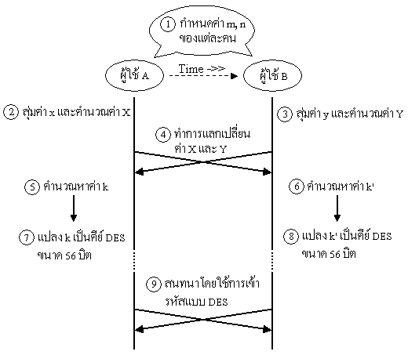
รูปที่ 13 ขั้นตอนในการสร้างคีย์ความลับสำหรับสนทนาระหว่างผู้ใช้โปรแกรม IsagQ

จากการรับส่งคีย์ดังกล่าวที่ได้ออกแบบนี้ โปรแกรม IsagQ จะต้องทำการสร้างคีย์สำหรับสนทนาระหว่างผู้ใช้งานใหม่ทุกครั้งเมื่อผู้ใช้งานโปรแกรม IsagQ ทำการออนไลน์ ซึ่งการสร้างคีย์ความลับขึ้นมาใหม่นี้จะทำให้การสนทนาเป็นความลับระหว่างผู้ใช้งานเพียง 2 คนเท่านั้น
การรับส่งคีย์ในรูปที่ 14 จะเป็นการแสดงการสร้างคีย์เมื่อผู้ใช้ A, B และ C ต้องการสนทนาระหว่างกัน ซึ่งในการใช้งานจริงนั้นจะต้องมีคีย์ความลับ 3 คู่คือ คีย์ระหว่าง A กับ B, คีย์ระหว่าง A กับ C และคีย์ระหว่าง B กับ C เพื่อให้การสนทนานั้นเป็นความลับระหว่างผู้ใช้งาน 2 คน

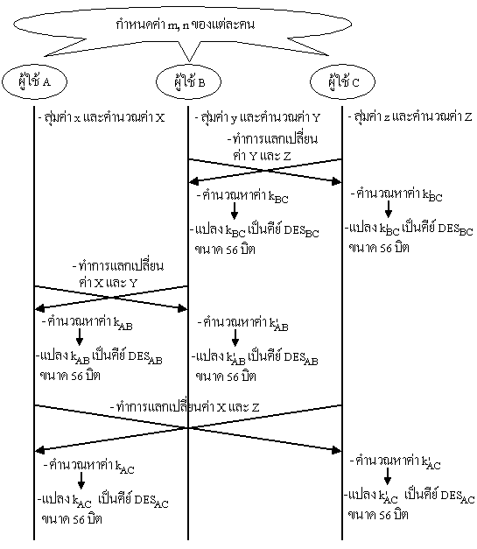
รูปที่ 14 การสร้างคีย์ความลับเมื่อมีผู้ใช้งานโปรแกรม IsagQ หลายคน

8. ผลการทดลอง
8.1 การทดสอบการรับส่งข้อความระหว่างผู้ใช้ IsagQ กับผู้ใช้ ICQ

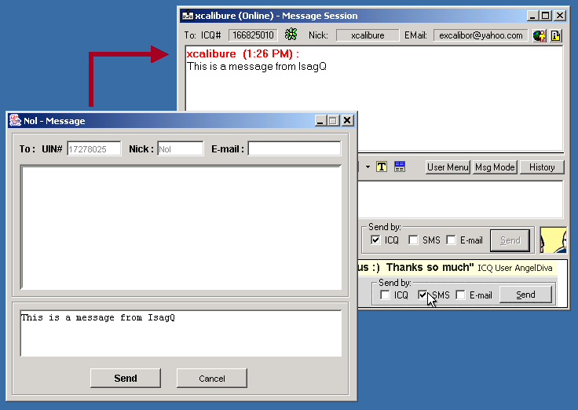
รูปที่ 15 ผลจากการรับส่งข้อความระหว่างผู้ใช้ IsagQ กับผู้ใช้ ICQ

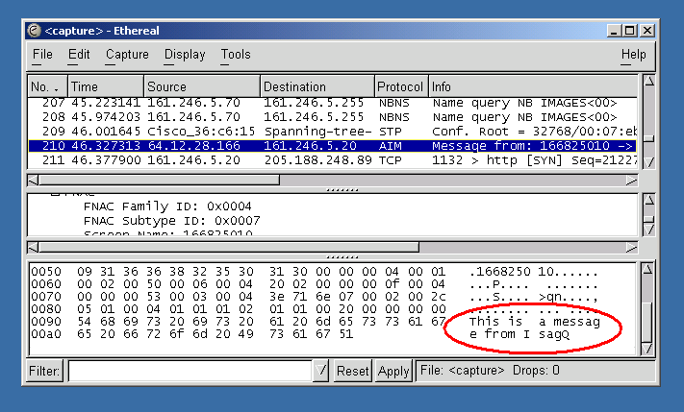
รูปที่ 16 ผลจากการดักจับแพ็กเก็ตที่ทำการรับส่งในรูปที่ 15

จากรูปที่ 15 และ 16 เมื่อเราทำการทดสอบและดักจับแพ็กเก็ตที่ทำการรับส่งระหว่างผู้ใช้ IsagQ กับผู้ใช้ ICQ โดยใช้โปรแกรม Ethereal พบว่าสามารถทำการอ่านข้อความที่ทำการรับส่งได้โดยง่าย เนื่องจากในการรับส่งข้อความระหว่างผู้ใช้ IsagQ กับผู้ใช้ ICQ จะยังไม่มีการใช้การเข้ารหัสข้อมูล เพื่อให้ผู้ใช้ IsagQ สามารถทำการสนทนากับผู้ใช้ ICQ ได้

8.2 การทดสอบการรับส่งข้อความระหว่างผู้ใช้ IsagQ กับผู้ใช้ IsagQ

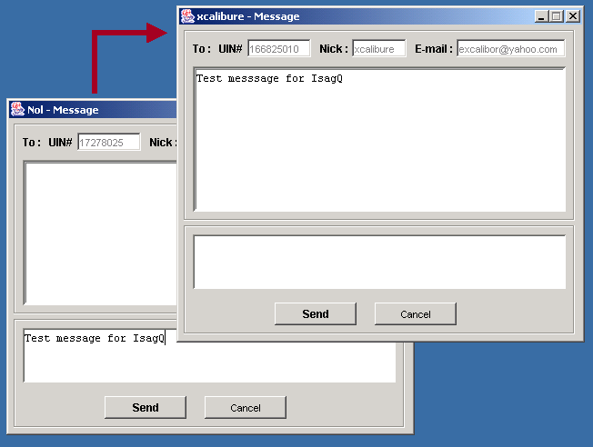
รูปที่ 17 ผลจากการรับส่งข้อความระหว่างผู้ใช้ IsagQ กับผู้ใช้ IsagQ

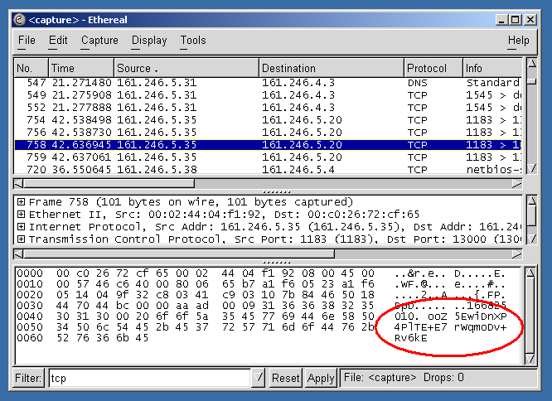

รูปที่ 18 ผลจากการดักจับแพ็กเก็ตที่ทำการรับส่งในรูปที่ 17

จากรูปที่ 17 และ 18 เมื่อเราทำการทดสอบและดักจับแพ็กเก็ตที่ทำการรับส่งระหว่างผู้ใช้ IsagQ กับผู้ใช้ IsagQ พบว่าจะไม่สามารถทำการอ่านข้อความที่ทำการรับส่งได้โดยง่าย เนื่องจากในการรับส่งข้อความระหว่างผู้ใช้ IsagQ กับผู้ใช้ IsagQ จะมีการเข้ารหัสข้อความที่ทำการรับส่ง เพื่อให้เกิดความปลอดภัยในการรับส่งข้อความระหว่างคู่สนทนาที่ใช้โปรแกรม IsagQ ซึ่งเมื่อผู้รับทำการรับข้อความก็จะต้องทำการถอดรหัสข้อมูลก่อนจีงจะสามารถอ่านข้อความนั้นได้ถูกต้อง

9. ข้อแตกต่างกับโครงงานเก่า
- โครงงานเก่าใช้ ICQ98 ซึ่งใช้แพ็กเก็ต ICQ เวอร์ชัน 3 โดยเป็นการใช้โพรโตคอล TCP ในการรับส่งสารโดยตรงกับผู้ใช้คนอื่น ( peer to peer ) และใช้โพรโตคอล UDP ในการติดต่อกับเซิร์ฟเวอร์ ซึ่งในโครงงานนี้ได้แก้ไขโดยใช้ ICQ2002a ซึ่งใช้แพ็กเก็ตของ ICQ เวอร์ชัน 8 ซึ่งเป็นเวอร์ชันล่าสุดที่มีการใช้งานในปัจจุบัน โดยจะใช้โพรโตคอล TCP ทั้งหมดทั้งในการรับส่งสารโดยตรงกับผู้ใช้งานคนอื่นและการติดต่อกับเซิร์ฟเวอร์
- มีการพัฒนาระบบการเข้ารหัสที่ปลอดภัยมากขึ้น โดยมีการใช้งาน Deffie-Hellman ในการสร้างคีย์ความลับระหว่างผู้ใช้งานสำหรับทำการเข้ารหัสข้อความที่ต้องการรับส่ง แทนการส่งพับลิกคีย์ให้กับคู่สนทนาโดยตรง

10. สรุปผลการพัฒนา
10.1 คุณสมบัติของโปรแกรม
จากการพัฒนาโครงงานสามารถทำการพัฒนาโปรแกรมให้มีความสามารถดังนี้
Input specification
- รับค่าการพิมพ์และคำสั่งการทำงานผ่านทางคีย์บอร์ดและเมาส์
Output specification
- แสดงผลออกทางจอภาพโดยเป็นกราฟิก

Function specification
- สามารถทำการเรียก contact list จากผู้ใช้งานที่ทำการลงทะเบียนจากโปรแกรม ICQ เดิมได้
- สามารถทำการรับส่งสารโดยเข้า-ถอดรหัสข้อมูลระหว่างผู้ใช้งานโปรแกรม IsagQ และผู้ใช้งานโปรแกรม IsagQ ได้
- สามารถทำการรับส่งสารโดยไม่มีการเข้า-ถอดรหัสข้อมูลระหว่างผู้ใช้งานโปรแกรม IsagQ และผู้ใช้งานโปรแกรม ICQ ได้
- มีการใส่ล็อกอินและรหัสผ่านของผู้ใช้งานสำหรับใช้งานโปรแกรม IsagQ
- สามารถแสดงสถานะการใช้งานของผู้ใช้โปรแกรม IsagQ ได้ทั้ง Online, Free for chat, Away, Extend Away (N/A), Occupied, Do not disturb, Invisible และ Offline
- สามารถดูรายละเอียดข้อมูลประจำตัวของผู้ใช้งานได้
- แสดงสถานะของคู่สนทนาโดยแบ่งเป็น Secure สำหรับผู้ใช้ IsagQ ซึ่งทำการออนไลน์, Online สำหรับผู้ใช้ ICQ ซึ่งทำการออนไลน์และ Offline สำหรับผู้ใช้ที่ทำการออฟไลน์ได้
- ค้นหาผู้ใช้งานได้จากทางหมายเลขประจำตัวผู้ใช้งาน ( UIN ), ชื่อและอีเมล์แอดเดรส

10.2 ประโยชน์ของการพัฒนาโครงงาน
- โปรแกรม IsagQ ยังคงสามารถทำการสื่อสารข้อความกับผู้ใช้โปรแกรม ICQ ได้ง่ายและสะดวกเช่นเดียวกับการใช้งานโปรแกรม ICQ
- โปรแกรม IsagQ สามารถทำงานข้ามแพลตฟอร์มไปยังแพลตฟอร์มอื่นที่สนับสนุน JVM ได้ตามคุณสมบัติของภาษาจาวา
- การรับส่งสารระหว่างผู้ใช้งานโปรแกรม IsagQ จะทำการเข้ารหัสซึ่งปลอดภัยต่อการดักจับข้อความมาอ่านจากบุคคลอื่นได้

10.3 ข้อจำกัดของโครงงาน
  - โปรแกรมที่จัดทำขึ้นทำงานช้ากว่าโปรแกรม ICQ เนื่องจากจะต้องมีการสร้างคีย์และรับส่งข้อความที่มีการเข้ารหัสในการสนทนากับผู้ใช้ IsagQ
  - โปรแกรมที่จัดทำยังไม่มีเสถียรภาพที่ดีพอ

10.4 ข้อเสนอแนะสำหรับผู้นำโครงงานไปพัฒนา
  - ควรปรับปรุงให้มีการรับส่งคีย์และการเข้ารหัสข้อมูลที่รวดเร็วและมีความปลอดภัย
  - ควรปรับปรุงการทำงานของโปรแกรมให้มีเสถียรภาพมากกว่านี้

